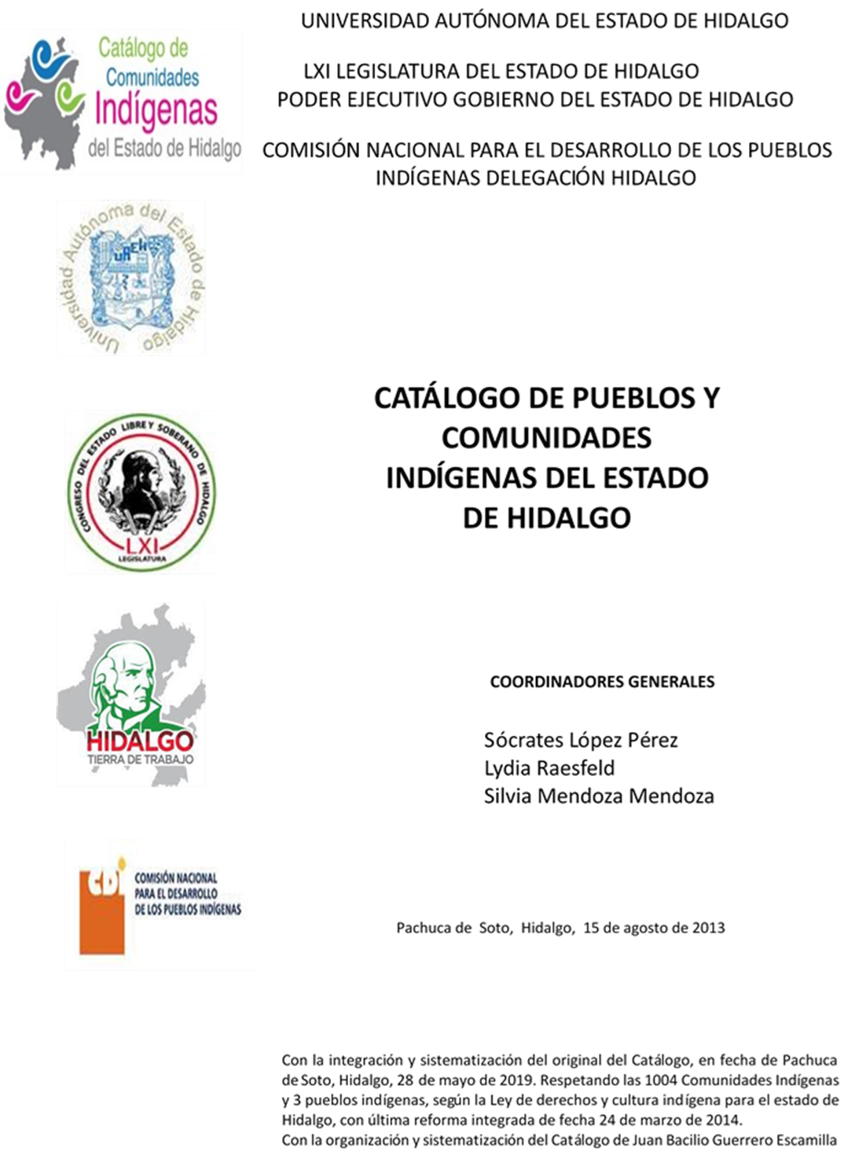

**Tatacuatitla**

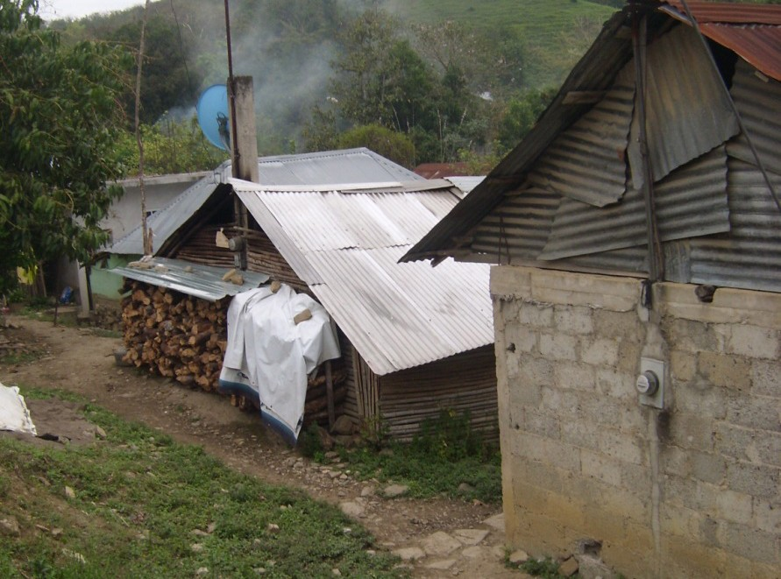CCIEH: HGOSFO062

Tatacuatitla: 130460057

**DICTAMEN**

# Después de analizar la información proveniente del instrumento de levantamiento de información aplicado (cédula) en las localidades seleccionadas (por haber cumplido los requisitos de contar con más de cien habitantes y que mantuvieran un índice superior a la media nacional de Hablantes de Lengua Indígena) y de la ponderación de las variables que se consideraron en la metodología de este estudio, el equipo académico de este proyecto considera que la comunidad de **Tatacuatitla**, del Municipio de San Felipe Orizatlán, con clave INEGI **130460057**, reúne las estructuras sociales y culturales para ser considerada como **INDÍGENA** para ser incluida en el **Catálogo de Comunidades Indígenas del Estado de Hidalgo** con la clave **HGOSFO062**.

**Tatacuatitla** mantiene una intensa vida social marcada por estructura organizativa, la cual se ve reflejada en la realización de Asambleas Comunitarias, donde se toman las decisiones más importantes para la vida comunitaria. De esta manera eligen autoridades locales, conforman comités de distintos niveles (propios e institucionales) y cotidianamente se refuerza el trabajo en beneficio común, lo que da cuenta de la forma en cómo se construye la membrecía dentro del espacio comunitario y cómo a partir de distintos elementos (diálogo, castigos y multas), resuelven conflictos y por tanto se dinamiza la vida jurídica local.

Con un significativo 89 por ciento de Hablantes de Lengua Indígena, es evidente que los habitantes han protegido la lengua materna como resultado de la preservación de sus orígenes e identidad cultural.

Sobre las prácticas culturales se menciona que son dinámicas y están en constante revitalización, ejemplo de ello es la relación entre los ciclos agrícolas y los tiempos de siembra y cosecha de maíz, leyendas, creencias, elaboración de artesanías, cantos, danzas y música.

La identidad indígena se encuentra en la articulación entre la manifestación de las prácticas culturales y organizativas basadas en “usos y costumbres”.

Si bien hay una casa de salud, los servicios son deficientes y generalmente no tienen medicamento para los padecimientos más comunes, es por ello que los pobladores acuden a la clínica de San Felipe Orizatlán y en caso de seguimiento al embarazo acuden con la partera que acompaña en el proceso de gestación y alumbramiento.

|  |  |  |
| --- | --- | --- |
| **Tatacuatitla, San Felipe Orizatlán** | | |
|  |  | Resumen |
|  | Clave CCIEH | HGOSFO062 |
|  | Clave INEGI | 130460057 |
| **PRIORIDAD Y CATEGORÍA** | **MÍNIMO** | **TOTAL** |
| **REQUERIDO** | **OBTENIDO** |
| 1- Hablantes de lengua indígena * | 6.5% | 88.8% |
| 2- Territorio | 30.0% | 100.0% |
| 3- Autoridad tradicional | 10.0% | 30.0% |
| 4- Asamblea comunitaria | 100.0% | 100.0% |
| 5- Comités internos tradicional | 25.0% | 100.0% |
| 6- Autoadscripción | 100.0% | 100.0% |
| 7- Usos y Costumbres para resolver sus conflictos | 20.0% | 80.0% |
| 8- Trabajo comunitario | 100.0% | 100.0% |
| 9- Medicina Tradicional | 25.0% | 100.0% |
| 10- Parteras tradicionales | 100.0% | 100.0% |
| 11- Médicos tradicionales | 25.0% | 50.0% |
| 12- Fiestas del pueblo: Patronal, santos, carnaval, agrícola o climática | 25.0% | 100.0% |
| 13- Relación del ciclo económico con ceremonias | 100.0% | 100.0% |
| 14- Lugares sagrados (cerros, cuevas, piedras…) | 25.0% | 100.0% |
| 15- Música (tradicional, costumbre | 100.0% | 100.0% |
| 16- Danza | 100.0% | 100.0% |
| 17- Leyendas y creencias | 25.0% | 75.0% |
| 18- Vestimenta tradicional | 100.0% | 0.0% |
| 19- Artesanías | 25.0% | 25.0% |
| 20- Origen | 10.0% | 100.0% |
| 21- Reglamentos y/o acuerdos | 100.0% | 100.0% |
| 22- Patrimonio comunitario | 25.0% | 50.0% |
| *% de PHLI Nacional (INEGI, 2010) |  |  |
| Elaboración: Universidad Autónoma del Estado de Hidalgo con datos del Catálogo de Comuniades Indígenas del Estado de Hidalgo. | | |
| Agosto 2013 |  |  |

|  |  |  |  |
| --- | --- | --- | --- |
|  | **Tatacuatitla, San Felipe Orizatlán** |  |  |
|  |  | Clave CCIEH | HGOSFO062 |
|  |  | Clave INEGI | 130460057 |
| **PRIORIDAD Y CATEGORÍA** | **ELEMENTOS CULTURALES** | **PARCIAL OBTENIDO** | **TOTAL OBTENIDO** |
| 1- Hablantes de lengua indígena * | % HLI INEGI | 89% | **88.8%** |
| 2- Territorio | Asentamiento y pertenencia a región geocultural (30%) | 30% | **100.0%** |
| Panteón-cementerio (15%) | 15% |
| Fuente de agua (10%) | 10% |
| Siembra o potrero (10%) | 10% |
| Lugar de culto (15%) | 15% |
| Delegación (10%) | 10% |
| Espacios comunes (10%) | 10% |
| 3- Autoridad tradicional | Consejo (40%) | 0% | **30.0%** |
| Mayordomo (30%) | 0% |
| Delegado (10%) + (10%) si lo denominan en lengua indígena, total (20%) | 20% |
| Auxiliares (10%) | 10% |
| 4- Asamblea comunitaria | Si (100%) No (0%) | 100% | **100.0%** |
| 5- Comités internos tradicional | Comité A (25%) | 25% | **100.0%** |
| Comité B (25%) | 25% |
| Comité C (25%) | 25% |
| Comité D (25%) | 25% |
| 6- Autoadscripción | Si (100%) No (0%) | 100% | **100.0%** |
| 7- Usos y costumbres para resolver sus conflictos | Resolución de faltas y delitos al interior (40%) | 40% | **80.0%** |
| Autoridad comunitaria que resuelve (40%) | 40% |
| Espacio reclusión (20%) | 0% |
| 8- Trabajo comunitario | Si (100%) No (0%) | 100% | **100.0%** |
| 9- Medicina Tradicional | Enfermedad cultural A (25%) | 25% | **100.0%** |
| Enfermedad cultural B (25%) | 25% |
| Enfermedad cultural C (25%) | 25% |
| Enfermedad cultural D (25%) | 25% |
| 10- Parteras tradicionales | Si (100%) No (0%) | 100% | **100.0%** |
| 11- Médicos tradicionales (Excepto partera) | Médico tradicional A (25%) | 25% | **50.0%** |
| Médico tradicional B (25%) | 25% |
| Médico tradicional C (25%) | 0% |
| Médico tradicional D (25%) | 0% |
| 12- Fiestas del pueblo: Patronal, santos, carnaval, agrícola o climática | Fiesta A (25%) | 25% | **100.0%** |
| Fiesta B (25%) | 25% |
| Fiesta C (25%) | 25% |
| Fiesta D (25%) | 25% |
| 13- Relación del ciclo económico con ceremonias | Si (100%) No (0%) | 100% | **100.0%** |
| 14- Lugares sagrados (cerros, cuevas, piedras…) | Lugar sagrado A (25%) | 25% | **100.0%** |
| Lugar sagrado B (25%) | 25% |
| Lugar sagrado C (25%) | 25% |
| Lugar sagrado D (25%) | 25% |
| 15- Música (tradicional, costumbre) | Si (100%) No (0%) | 100% | **100.0%** |
| 16- Danza | Si (100%) No (0%) | 100% | **100.0%** |
| 17- Leyendas y creencias | Leyenda o creencia A (25%) | 25% | **75.0%** |
| Leyenda o creencia B (25%) | 25% |
| Leyenda o creencia C (25%) | 25% |
| Leyenda o creencia D (25%) | 0% |
| 18- Vestimenta tradicional | Si (100%) No (0%) | 0% | **0.0%** |
| 19- Artesanías | Artesania A (25%) | 25% | **25.0%** |
| Artesania B (25%) | 0% |
| Artesania C (25%) | 0% |
| Artesania D (25%) | 0% |
| 20- Origen | Por cada año (0.5%) máximo 50% | 50% | **100.0%** |
| Mito fundacional (25%) | 25% |
| Hecho colectivo A (5%) | 5% |
| Hecho colectivo B (5%) | 5% |
| Hecho colectivo C (5%) | 5% |
| Hecho colectivo D (5%) | 5% |
| Hecho colectivo E (5%) | 5% |
| 21- Reglamentos y/o acuerdos | Si (100%) No (0%) | 100% | **100.0%** |
| 22- Patrimonio comunitario | Patrimonio A (25%) | 25% | **50.0%** |
| Patrimonio B (25%) | 25% |
| Patrimonio C (25%) | 0% |
| Patrimonio D (25%) | 0% |
| *% de PHLI Nacional (INEGI, 2010) | | | |

OBTENIDO REQUERIDO

|  |  |
| --- | --- |
| **Tatacuatitla, San Felipe Orizatlán** |  |
| Clave CCIEH | HGOSFO062 |
| Clave INEGI  1- Hablantes de lengua indígena *  **100%** 2- Territorio  22- Patrimonio comunitario 3- Autoridad tradicional  **80%**  21- Reglamentos y/o acuerdos 4- Asamblea comunitaria  **60%**  20- Origen 5- Comités internos  **40%**  19- Artesanías **20%** 6- Autoadsc  **0%**  18- Vestimenta tradicional 7- Usos y  17- Leyendas y creencias 8- Trabajo com  16- Danza 9- Medicina Tradicional  15- Música (tradicional, costumbre 10- Parteras tradicionales  14- Lugares sagrados (cerros, cuevas, 11- Médicos tradicionales  piedras…)  13- Relación del ciclo económico con 12- Fiestas del pueblo: Patronal, santos, ceremonias carnaval, agrícola o climática | 130460057  tradicional  ripción  Costumbres para resolver sus conflictos  unitario |
|  |  |
|  |  |
| *% de PHLI Nacional (INEGI, 2010) |  |
| Elaboración: Universidad Autónoma del Estado de Hidalgo con datos del Catálogo de Comuniades Indígenas del Estado de Hidalgo. Agosto 2013 | |